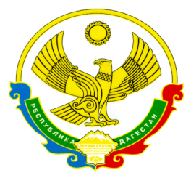
РЕСПУБЛИКА ДАГЕСТАН
Муниципальное казенное общеобразовательное учреждение
«Учкентская средняя общеобразовательная школа»
368089, РД, Кумторкалинский район, с.Учкент, uchkentshkola@mail.ru

11 «декабря» 2018г.
«О праздновании Дня Конституции РФ»
Во исполнение приказа МКУ «Кумторкалинское УО» №174 от 3 декабря 2018 года и постановления АМР «Кумторкалинский район» № 154 от 30 ноября 2018 года «О праздновании Дня Конституции РФ 12 декабря 2018г.» в МКОУ «Учкентская СОШ» 10-11 декабря 2018г. прошли тематические классные часы, были оформлены тематические стенды и уголки, организованы выставки книг и рисунков, посвященных Дню Конституции РФ.
Целью мероприятия было формирование у учащихся понимания сущности и значения Конституции и государственных символов Российской Федерации, воспитание чувства уважения, гордости, патриотизма и значимости Конституции и символики для нашего государства, дать детям первоначальные правовые знания, возможности почувствовать себя ответственными гражданами своей страны, расширение кругозора и повышение общей культуры учащихся.
С целью формирования у учащихся чувства патриотизма, гражданского сознания и гордости за свою страну классными руководителями проведены среди учащихся 1-4-х классов викторина «Государственные символы России», игра «Наш адрес-Россия» среди учащихся 7-9 классов (учитель истории Мурзаева З.Б.), познавательная игра «Умники и умницы»(«Святыни российской державы») среди 5-6 классов (учитель истории Алибекова П.М. и кл.рук.).
Мероприятия сопровождались мультимедийными презентациями и наглядными демонстрационными материалами.
В мероприятие были вовлечены все учащиеся (551уч.) и педагоги школы.

Директор школы ________________ Н.К.Гусейнова

